メディア・報道ご担当者 各位
2020年1月24日

『My振袖』運営のTeraDox、事業拡大に伴い
オフィスを国分寺市から渋谷区へ移転

日本最大級の振袖ポータルサイト『My振袖』などのWebサービスを運営する株式会社TeraDox（本社：東京都国分寺市、代表取締役社長：齋藤 啓司）は事業拡大に伴い、東京都国分寺市から東京都渋谷区へ2020年2月1日（予定）に移転することをお知らせいたします。
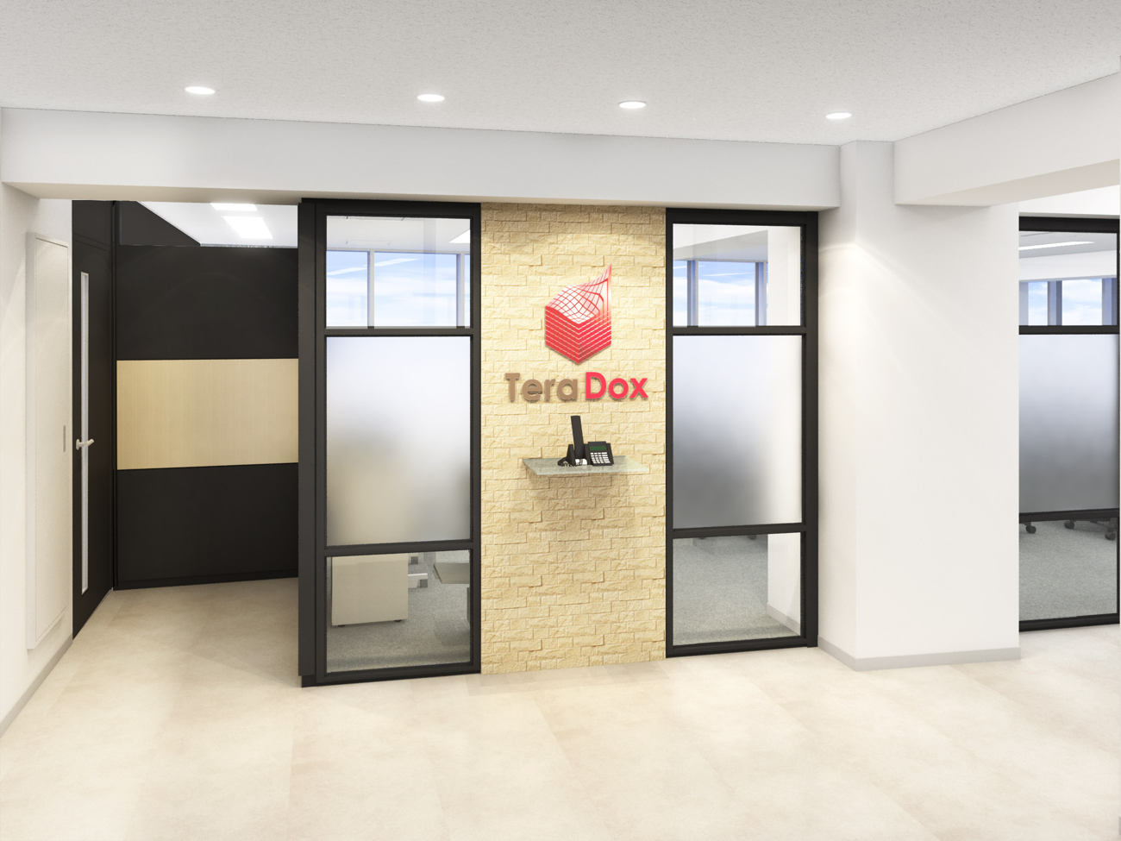
新オフィス エントランスイメージ

■オフィス移転の背景

『My振袖』を始め弊社サービスが多くの皆様のおかげで順調に拡大する中、社員も増え、現オフィスが手狭になったことが移転の理由です。
また、スピード感を持って既存事業の拡張、新規事業開発を行っていくために更に社員数を増加させるべく、より都心に近いオフィスのほうが社員募集に有利になると考えました。

■新オフィス概要

・移転先住所：〒151-0071
東京都渋谷区本町3-10-3 清水橋矢部ビル9階
・移転日：2020年2月1日（予定）

昨年より開始したWeb年賀状作成サービス『GLAM PRINT』も順調にスタートし、移転により『My振袖』や『七五三クラブ』等の既存事業の拡大も見据えております。
2020年3月から13期目へ突入しますが、会社として大きく成長する年となるよう精進して参りますので引き続きどうぞ宜しくお願い申し上げます。

【TeraDox運営のサービス】
日本最大級の振袖ポータルサイト「My振袖ドットコム」 https://myfurisode.com/
七五三撮影ポータルサイト「七五三クラブ」 https://my753.net/
マタニティフォトのポータルサイト「Mamany（ママニー）」 https://mamany.jp/
着付け教室のポータルサイト「着付専科」 https://e-kitsuke.com/
着付け師の紹介サイト「ちようさぎ」 http://chiyousagi.com/
ネットで注文できる年賀状「GLAM PRINT」 https://glam-print.com/

【株式会社TeraDox 会社概要】
社名： | 株式会社TeraDox
所在地：1月31日まで | 東京都国分寺市本町2-23-5 ラフィネスビル
2月1日以降 | 東京都渋谷区本町3-10-3 清水橋矢部ビル9階
代 表： | 代表取締役社長 齋藤 啓司
ＵＲＬ： | https://teradox.jp/

【お問い合わせ先】
株式会社TeraDox
TEL：042-312-4034
担当：石橋 E-mail：info@teradox.jp

